2018秋哈尔滨市第41中学八年级期中物理试题
一、选择题（共24分）
1、下列几种估测最符合实际情况的是（ ）
A．人步行的速度约为5m/s B．全新的2B铅笔长约18cm
C．课桌的高度约为1.5 m D．一张试卷的厚度大约1mm
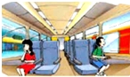
2、如图所示，两列火车并排停在站台上，小强坐在车厢中向另一列车厢观望．突然，他觉得自己的列车开始缓缓地前进了，但是，“驶过”了旁边列车的车尾才发现，实际上他乘坐的列车还停在站台上．下列说法正确的是( )
A．小强感觉自己乘坐的列车前进了是以站台为参照物
B．小强发现自己乘坐的列车还停在站台上是以坐在旁边的小红为参照物
C．小强发现自己乘坐的列车还停在站台上是以旁边列车为参照物
D．小强先后不同的感觉是因为他选择的参照物不同而造成的
3、下列有关匀速直线运动的说法中，正确的是 ( )
A．物体做匀速直线运动的速度大小由运动时间决定
B．根据v﹦s/t可知，物体做匀速直线运动的速度与通过的路程成正比
C．汽车沿平直公路每分钟行驶的路程均为1000米，则汽车一定做匀速直线运动
D．根据s﹦vt可知，物体做匀速直线运动时，通过的路程与所需时间成正比
4、关于声现象,下列说法正确的是( )
A.声音在空气中传播速度为3×10⁸ m/s
B.有倒车雷达的轿车,倒车时利用了次声波
C.医生利用超声波振动打碎人体内的结石,说明超声波能传递信息
D.部分BRT路段两侧设有透明板墙是在传播过程中减弱噪声的
5、如图所示,小华发现风铃的金属管互相撞击时,能发出音调不同的声音。为探究金属管发出声音的音调与哪些因素有关,她用下表所示的几种金属管进行研究。其中在探究音调与长度的关系时,应选用金属管的编号是( )
编 号 | ① | ② | ③ | ④ | ⑤
材 料 | 钢 | 钢 | 钢 | 铜 | 铜
长度/cm | 20 | 20 | 40 | 20 | 40
横截面积/cm² | 0.3 | 0.7 | 0.5 | 0.5 | 0.5
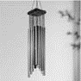

A.②③ B.③④ C.④⑤ D.①③
6如图所示的四个声现象中,哪两个可以用相同的声学知识解释( )
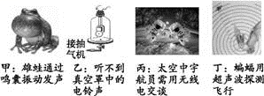
A.甲和乙 B.乙和丙 C.丙和丁 D.甲和丁
7、下列光现象与日食的形成原因不同的是（ ）
A．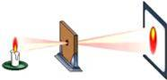小孔成像 B．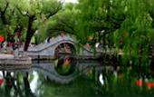水中倒影
C．手影游戏 D．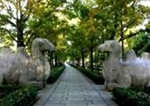树下阴影
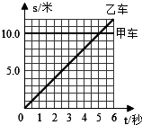
8、甲、乙两小车在直线跑道上的运动s﹣t图象如图所示，由图象可知 （ ）
A．甲、乙两车都做匀速直线运动
B．甲车的速度为10m/s，乙车的速度为2m/s
C．经过6s，甲、乙两车相距2m
D．经过5s，甲、乙两车运动的路程均为10m

9、如图所示，是小萍同学检查视力时的情景，下列说法正确的是
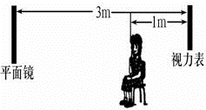
A.镜中视力表的像是实像
B.镜中视力表的像比视力表小
C.镜中视力表的像到她的距离为5 m
D.镜中视力表的像是由于光的直线传播形成的
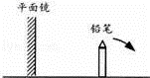
10、如图所示，将平面镜和铅笔竖直放置在水平桌面上，下列说法正确的是（ ）
A．铅笔水平向右移动时，它的像将变小
B．平面镜竖直向上移动时，铅笔的像也将向上移动
C．若改用一块较小的平面镜，铅笔的像将变小
D．若铅笔按图示箭头方向转过45°，铅笔将与它的像垂直
11. 在家做了这样一个实验:如图所示把一枚硬币放在一个空碗底,把碗放在桌子上并慢慢向远处推移,直到眼睛刚好看不到硬币为止。保持头部不动,妈妈帮着缓缓地向碗中倒水,慢慢地趣事出现了,小明又重新看到了碗底的硬币。则如图的四幅光路图中,能对上述现象做出正确解释的是( )
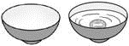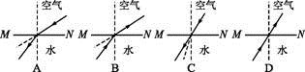
12. 下面所做的探究性活动与结论不匹配的是( )
A．活动：用自制针孔照相机看远处的窗户是倒立的 结论：平面镜成倒立的像
B．活动：手影游戏 结论：光同种均匀介质中沿直线传播
C．活动：击鼓时用力越大鼓面上的纸屑跳得越高 结论：响度与振幅有关
D．活动：说话声把要上钩的鱼吓跑 结论：声音能在液体中传播
二、非选择题（共46分）
13. (2分)如图所示，所用的测量工具为 ____，物体的长度为_________
14.(2分)如图所示，曾侯乙编钟是我国现存最大、保存最完整的一套大型编钟。当我们用同样大小的力敲击不同的编钟时，编钟发出声音的 不同，用大小不同的力敲击同一个编钟同一位置，编钟发出声音的 不同(填“响度”、“音调”“音色”)。
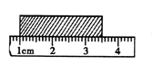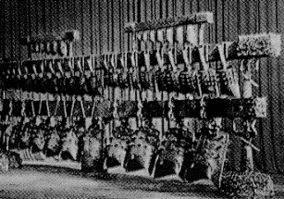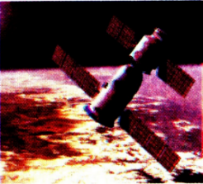
第13题图 第14题图 第15题图
15. (2分)如图所示，2016年10月19日凌晨，在“神舟11号”飞船与“天宫2号”对接的一瞬间，若以＿＿＿＿为参照物，飞船是静止的；照片中，外层空间是黑暗的，是因为那里 。
16.（2分）如图所示为4种声音的波形图，从物理学角度，_________属于噪声；_________两幅波形图的声音响度相同.
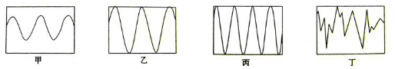
17.（3分）如图为运动会百米赛跑时情景，甲、乙运动员从同一起跑线同时起跑，乙同学到达终点100m时，甲同学只跑了60m，可知运动较快的是 ，你这样判断的理由是： 。

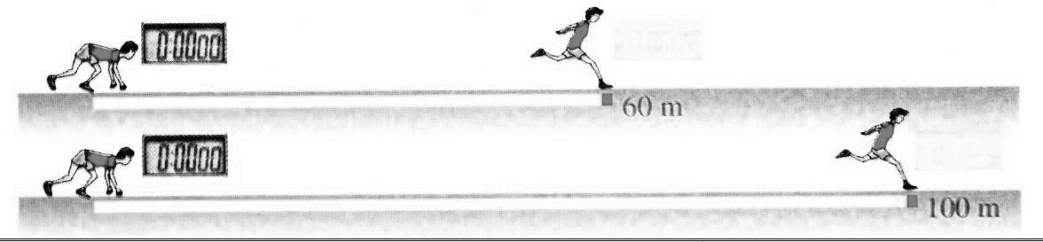
18. (2分)如图为家庭实验室中的实验：“看”到自己的声音。实验中涉及的物理知识是：(请从声、光两个不同角度回答) ； 。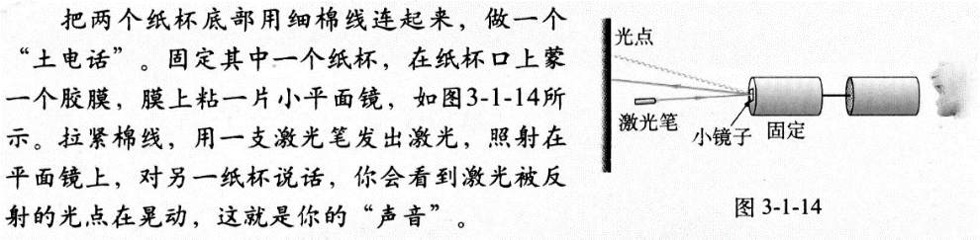
19、(2分)如图1某同学设计的针孔照相机。其成像原理是 。如图2用一个纸条所做的模拟实验，，可以认识像与物关于平面镜的 关系。
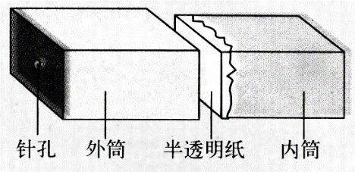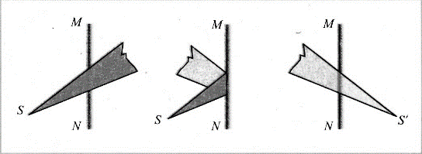
20. (2分)如图，在较暗的教室里，把一个小平面镜粘在白纸上，然后将白纸挂在黑板上，用手电筒的光照射白纸和平面镜，会发现：如果你的眼睛不在 的方向上，镜面看上去就是黑的；白纸上由于发生 ，看上去是亮的。
21、（2分）如图甲所示，玉林园博园的彩虹桥桥面距湖面3米，它的“倒影“距桥面_____m．如图乙所示，是从平面镜中看到的挂钟，挂钟显示的实际时间是_____。
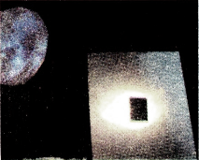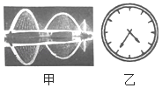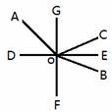
第20题图 第21题图 第22题图
22. （1分）如图是光从一种介质射入另一种介质时发生反射和折射的光路图，由图可知，_____是反射光线.
23、（2分）如图甲所示，太阳光与水平地面成60度角，小聪想用一个平面镜把太阳光竖直反射到井底，请在图中帮小聪画出平面镜，并在图中标出入射角i和反射角r的度数。
24、（2分）如图所示，请根据平面镜成像特点，在图中作出“眼睛通过玻璃板看到烛焰顶端”的光路图．
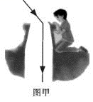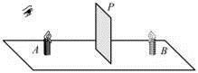
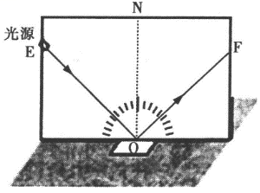
25.（5分）小明和小聪在探究光的反射规律，实验装置如图所示．
(1) ∠FON是____角（选填“入射”或“反射”）．
(2)一束光沿EO射到镜面，在纸板上会看到反射光OF.若沿着FO的方
向再入射一束光，它的反射光沿OE方向射出， 此现象说明
.
(3)在研究反射角和入射角的关系时，收集数据如下表：
小明分析表中数据，得出 的结论．
小聪说，此结论不具有普遍性．请指出实验中的不足并加以改进，
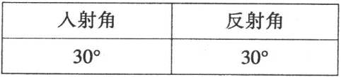
26.(4分)在探究“气泡的速度”实验中，小雪选用长80cm、内径10mm的均匀玻璃管进行实验，在管内注满水，留一个小气泡。测量小气泡在管内上升过程中的速度分析气泡运动的规律。
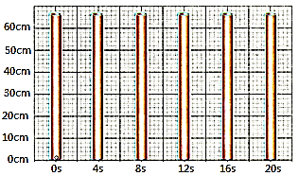
(1)小聪的实验数据如下表所示，根据小聪的实验数据，请你用“实心圆点”在图中标出不同时刻气泡的位置，并将这些点用光滑曲线连接起来。
时间t/s | 路程s/cm
0 | 0
4 | 10
8 | 20
12 | 30
16 | 40

(2)根据数据或图像分析小气泡做的什么运动？(写出分析过程及结论)

27、（9分）如图甲是“探究平面镜成像特点”的实验装置.
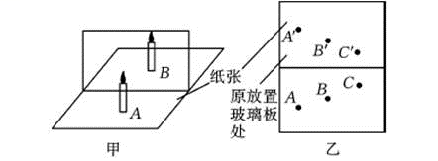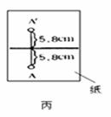
（1）在实验中用平板玻璃代替平面镜，主要是利用玻璃透明的特点，便于 . 如果有2mm厚和1cm厚的两块玻璃板，应选择______厚的玻璃板做实验.
（2）在实验过程中，小明拿另一支大小相同的蜡烛B在玻璃板后面竖直来回移动，蜡烛B＿＿＿＿（填“需要”或“不需要”）点燃，他发现蜡烛B和蜡烛A的像完全重合，由此可以得出的初步结论是 ．小明在此主要采用的研究方法是 ＿ （填“控制变量”、“替代”或“理想模型”）.
（3）小民将实验证据记录在白纸上，如图乙所示.测得其中一组数据如图丙所示，请你设计一个记录，处理分析证据的实验表格，并将所测数据填入表格中。

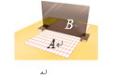
（3）有同学透过玻璃观察蜡烛A的像时，看到在清晰的像的稍后方还有一个较模糊的像，出现两个像的原因是 . 另一组同学用跳棋代替蜡烛，在方格纸上实验（如图）．这样做有什么好处（说一点）？ ＿．

28、（4分）2018年10月24日港珠澳大桥正式通车，港珠澳大桥是东亚建设的跨海大桥，连接香港大屿山、澳门半岛和广东省珠海市，工程路线起自香港国际机场附近的香港口岸人工岛，向西接珠海/澳门口岸人工岛、珠海连接线，止于珠海洪湾，总长约55公里（其中珠澳口岸到香港口岸约41.6公里）。
小明一家开车通过全桥，途中看到如图所示的限速牌。小明观察到车在10min的时间通过了15km长的路程.
（1）若这辆车以最大限速值匀速通过桥总长，则小轿车通过该桥所用时间为多少小时？
（2）请你通过计算说明他超速了吗？
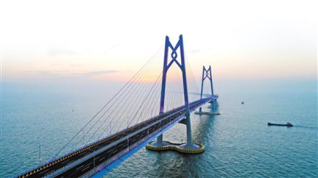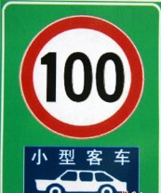

参考答案

1-5 B,D,DDC 6-10 B,B,c,c,D 11，12 B,A

13．刻度尺 2.50cm
14.音调 ；响度
15．天宫2号 缺少灰尘反射光
16.丁，乙丙
17.乙；因为V=s/t，同时到达t_{乙}＝t_{甲}，因为100m>60m ,s_{乙}>s_{甲}，所以V_{乙}〉V_{甲}，乙快；
18．固体可以传声 平面镜改变光传播的方向
19.光在同种均匀介质中沿直线传播，对称
20．反射光束 漫反射
21. 6 ，7:25或19.25
22.oc
23.
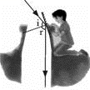都标75度
24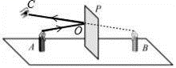加虚线，垂直，等距
25.
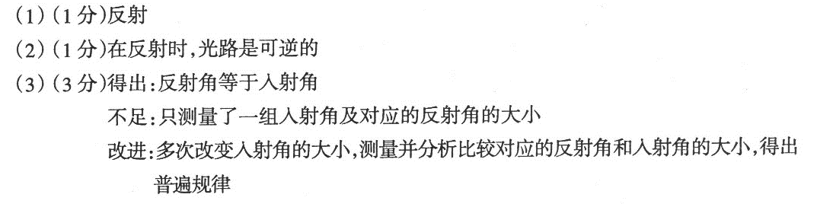
26.
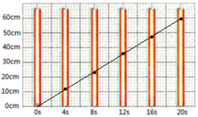
(1)如图所示；
(2)V₁=s₁/t₁=10cm/4s=2.5cm/s，V₂=s₂/t₂=10cm/4s=2.5cm/s，
V₃=s₃/t₃=10cm/4s=2.5cm/s，V₄=s₄/t₄=10cm/4s=2.5cm/s，
V₁=V₂=V₃=V₄；(或由图像可知，气泡运动路程与时间图像为一条过原点的直线)
因为气泡沿着竖直玻璃管运动，所以运动路径为直线，所以气泡做匀速直线运动。

27、
（1）观察和确定像的位置 ， 2mm
（2）②不需要 平面镜成像时， 像与物大小相等 替代
（3）
实验次数 | 1 | 2 | 3
物距u/cm | 5.8
像距v/cm | 5.8
像距和和物距的关系

（4）玻璃板的前后两个面都反射形成了像；
蜡烛燃烧会变短，跳棋能更好比较像与物的大小关系，用方格纸能直接读出像距与物距的格数，便于比较像距和物距的大小关系，使实验操作更加简单；（合理即可））

28.（1）由v=s/t,可得$t=\frac{s}{v}=\frac{15km}{\frac{60km}{h}}=0.55h$
（2$）v1=\frac{s}{t1}$=$\frac{15km}{\frac{1}{6}h}=90km/h$<100km/h，所以没有超速

